**ESCUELA POLITÉCNICA NACIONAL**

**ESCUELA DE FORMACIÓN DE TECNÓLOGOS**

**DESARROLLO DE APLICACIÓN WEB Y MÓVIL PARA AGENDAR CITAS DE SERVICIO TÉCNICO DE COMPUTADORES**

**TRABAJO DE TITULACIÓN PREVIO A LA OBTENCIÓN DEL TÍTULO DE TECNÓLOGO SUPERIOR EN DESARROLLO DE SOFTWARE**

**Elvis** **Lenin Agila Paladines**

elvis.agila@epn.edu.ec

**Yomara Isabel Diaz Oscullo**

yomara.diaz@epn.edu.ec

**DIRECTOR: ING. Juan Pablo Zaldumbide Proaño, MSC.**

[juan.zaldumbide@epn.edu.ec](mailto:juan.zaldumbide@epn.edu.ec)

**CODIRECTOR: ING. Myriam Guadalupe Peñafiel Aguilar, MSC.**

[myriam.penafiel@epn.edu.ec](mailto:myriam.penafiel@epn.edu.ec)

**Quito, septiembre 2021**

**CERTIFICACIÓN**

Certificamos que el presente trabajo fue desarrollado por el Sr. Agila Paladines Elvis Lenin y la Srta. Diaz Oscullo Yomara Isabel como requerimiento parcial a la obtención del título de TECNÓLOGO SUPERIOR EN DESARROLLO DE SOFTWARE, bajo nuestra supervisión:

|  |  |  |
| --- | --- | --- |
| **Juan Pablo Zaldumbide Proaño**  DIRECTOR(A) DEL PROYECTO |  | **Myriam Guadalupe Peñafiel Aguilar**  CODIRECTOR(A) DEL PROYECTO |

**DECLARACIÓN**

Nosotros Agila Paladines Elvis Lenin con CI: 1725286338 y Diaz Oscullo Yomara Isabel con CI: 1724217771 declaramos bajo juramento que el trabajo aquí descrito es de nuestra autoría; que no ha sido previamente presentado para ningún grado o calificación profesional; y que hemos consultado las referencias bibliográficas que se incluyen en este documento.

Sin prejuicio de los derechos reconocidos en el primer párrafo del artículo 144 del Código Orgánico de la Economía Social de los Conocimientos, Creatividad e Innovación – COESC-, somos titulares de la obra en mención y otorgamos una licencia gratuita, intransferible y no exclusiva de uso con fines académicos a la Escuela Politécnica Nacional.

Entregamos toda la información técnica pertinente, en caso de que hubiese una explotación comercial de la obra por parte de la EPN, se negociará los porcentajes de los beneficios conforme lo establece la normativa nacional vigente.

**DEDICATORIA (OPCIONAL)**

Dedicatoria de estudiante 1

**AGRADECIMIENTO (OPCIONAL)**

Agradecimiento de estudiante 1

**DEDICATORIA (OPCIONAL)**

Dedicatoria de estudiante 2

**AGRADECIMIENTO (OPCIONAL)**

Agradecimiento de estudiante 2

**ÍNDICE DE CONTENIDOS**

1 Introducción 1

1.1 Objetivo general 1

1.2 Objetivos específicos 1

1.3 Alcance 1

2 Metodología 2

2.1 Metodología de Desarrollo 2

2.1.1 Roles 2

2.1.2 Artefactos 2

2.2 Diseño de interfaces (mockups) 3

2.2.1 Herramienta utilizada para el diseño 3

2.2.2 Sistema Web 3

2.2.3 Aplicación Móvil 3

2.3 Diseño de la arquitectura 3

2.3.1 Patrón arquitectónico 3

2.3.2 Sistema Web 3

2.3.3 Aplicación Móvil 3

2.4 Herramientas de desarrollo 3

2.4.1 Sistema Web 4

2.4.2 Aplicación Móvil 4

3 Resultados y Discusión 5

3.1 Sprint 0. Configuración del ambiente de desarrollo 5

4 Conclusiones y Recomendaciones 6

4.1 Conclusiones 6

4.2 Recomendaciones 6

5 Referencias Bibliográficas 7

6 ANEXOS i

6.1 Manual Técnico i

6.2 Manual de Usuario i

6.3 Manual de Instalación (si es pertinente) i

Indice de Figuras

Fig. 1 Página de Inicio 9

Fig. 2 Página de trabaja con nosotros 10

**ÍNDICE DE TABLAS**

**TABLA I:** Herramientas para el desarrollo del Sistema Web 4

**TABLA II:** Herramientas para el desarrollo de la Aplicación Móvil 4

**RESUMEN**

Es importante que el tiempo verbal del documento sea escrito en presente o en pretérito perfecto. Este es un documento tipo INFORME que plasma el desarrollo del sistema codificado e implementado.

**Ejemplo:** *el sistema web se desarrolla* o *el sistema web se ha desarrollado*.

El resumen del documento será una reseña breve; mediante algunos párrafos indique lo que se ha realizado como proyecto de titulación y los contenidos que tiene el presente documento, haciendo hincapié en los resultados y productos obtenidos.

El resumen del documento será una reseña breve. Debe tener una frase o párrafos cortos que contenga introducción, descripción de lo realizado, resultados obtenidos. Máximo 250 palabras.

**PALABRAS CLAVE:** máximo 6 palabras.

**ABSTRACT**

Lo mismo del resumen traducido al inglés.

Máximo 250 palabras

**KEYWORDS:** máximo 6 palabras

# Introducción

En el Ecuador en 2019 el uso de computadoras y del internet se incrementó en un 8.3% llegando alcanzar el 45.35% de los hogares ecuatorianos cuentan con estas herramientas para realizar sus actividades diarias [1], esto refleja una mayor demanda de estos equipos y por ende un incremento de las solicitudes para el mantenimiento preventivo y correctivo de los mismos.

Con el auge de la tecnología las carreras afines han incrementado las fuentes de empleo. Estudios revelan que la busca de empleo en el área de conocimiento de la ingeniería informática y sus derivaciones ha crecido en un 42% respecto al 2019 [2]. Es por ello que la aplicación de este proyecto plantea dar a los usuarios una manera de encontrar profesionales técnicos calificados y hacer citas que puedan solventar problemas con equipos de computación, realizando intervenciones preventivas y correcticas por teletrabajo o en forma presencial.

Para muchos, la computadora es la herramienta de trabajo, estudio y distracción de uso diario. El mantenimiento a la computadora es importante para un funcionamiento correcto. El medio ambiente que rodea al computador provoca fallos eléctricos, reducción de eficiencia de los ventiladores. También causa degradación de velocidad o ruidos de los componentes mecánicos [3]. El desarrollo de la aplicación web y móvil esta enfocada en el agendamiento de citas para el mantenimiento preventivo y correctivo, es decir fallos, evitando el 80% de las causas que genera daños Al realizar manteniendo al ordenador se optimiza: el tiempo de arranque, más vida útil, mejor capacidad y funcionamiento, entre otros. Contratar a un experto es indispensable. El experto tiene herramientas necesarias programas certificados necesarios para que el ordenador esté funcionando en su máxima capacidad.

El 79% de la sociedad en el Ecuador está interesada en medios digitales el porcentaje mostrado se justifica por la cantidad de líneas de celulares activas, contabilizadas por la Agencia de Regulación y Control de (Arcotel).Si las 15894418 líneas, se compara con el total de la población, el 92.48% de ciudadanos cuenta con una línea activa móvil, accesos de internet en áreas públicas, las cuales son 476 zonas wifi gratis a nivel nacional desde junio del 2019, servicios móviles cada vez más reducidos, acerca el acceso a más usuarios cada vez [5].

Entre el 2018 y 2019 se ha multiplicado la cantidad de usuarios que realizan transacciones online, del 2% al 10%, demostrando el potencial del mercado y oportunidades plataformas digitales. Aclarando que una transacción digital no es ventas en línea, es una operación realizada a través de terminales digitales [6].

Entonces, bajo el análisis de los porcentajes obtenidos en el párrafo anterior, el uso de aplicaciones web y móvil tendrá una repuesta positiva de los ciudadanos, provocando la utilización de las aplicaciones. Y así, además de utilizar a plataforma se beneficiará a personas directas e indirectas tales como: profesionales y estudiantes informáticos, por el servicio brindado.

## Objetivo general

* + Desarrollar una aplicación web y móvil que permita a los usuarios agendar citas de servicio técnico y mantenimiento de computadoras.

## Objetivos específicos

* + Determinar los requerimientos de la aplicación.
  + Diseñar una base de datos con la que se pueda almacenar y extraer los datos tanto de los usuarios y de los profesionales asociados a la aplicación.
  + Diseñar una interfaz amigable con los estándares de calidad establecidos en los normativas internacionales y modelos específicos para el desarrollo de software.
  + Implementar la aplicación web y móvil, para brindar una alternativa de trabajo para los profesionales recién egresados de las carreras de informática y tecnologías asociadas con el campo de la informática para que puedan ofertar sus servicios mediante la web y aplicación móvil.
  + Probar la aplicación simulando realizar todas las posibles peticiones que pueden realizar los usuarios y los profesionales asociados a la aplicación.

## Alcance

Con el avance de la tecnología y la mejora continua de los servicios que se presentan en internet los sistemas web y móviles han ganado un espacio significativo para la oferta de productos y servicios mediante cualquier plataforma digital. El desarrollo web adaptable y móvil son diseñados con diferentes técnicas que permiten la predisposición de elementos y contenidos se adapten a cualquier dispositivo o mejor dicho a su resolución de pantalla, así se desarrolla un solo sitio, aplicación o sistema web y este se podrá visualizar en ordenador, móvil o Tablet.

Es por ello que los usuarios del sistema web y móvil desarrollado podrán tener acceso desde cualquier equipo sea ordenador o un dispositivo móvil, con el afán de tener un sistema multiplataforma que sea compatible con los sistemas mas utilizados en la actualidad. La aplicación garantiza que la informacion proporcionada por los usuarios estará protegida y garantiza el acceso seguro a través de los perfiles que se han establecido previamente(Administrador General, Administrador Tecnico, Tecnico, Cliente), a continuación se detalla otras funcionalidades del sistema:

El sistema web el usuario con perfil de Administrador General tendrá bajo su control las siguientes opciones:

* Visualizacion, Aceptación, negación de postulantes a usuarios técnicos .
* Modificar registros de los usuarios técnicos y clientes.
* Vizualizar, eliminar y responder comentarios dirigidos a la aplicación.
* Editar perfil personal.
* Comunicación con usuarios (Técnico o cliente).

El sistema web el usuario con perfil de Administrador Tecnico tendrá bajo su control las siguientes opciones:

* Editar perfil personal
* Añadir informacion a la pagina principal del sistema.
* Añadir o corregir funciones de la pagina
* Soporte técnico a la aplicación web y móvil

El sistema web el usuario con perfil de Tecnico tendrá bajo su control las siguientes opciones:

* Modificar su perfil
* Visualizar requerimientos de clientes
* Postular a requerimientos publicados.
* Interactuar mediante chat con el cliente
* Confirmar finalización de requerimiento asignado
* Visualizar comentarios
* Realizar comentarios

El sistema web el usuario con perfil de Administrador General tendrá bajo su mando las siguientes opciones:

* Modificar su perfil
* Publicar, editar y eliminar sus requerimientos en la aplicación
* Aceptar postulación del técnico
* Interactuar mediante chat con el técnico
* Realizar, editar y eliminar comentarios
* Calificar al técnico por el servicio terminado.

La aplicación móvil se desarrollo para dispositivos que utilicen el sistema operativo Android e iOS las principales funciones son:

Usuarios con perfil de Técnicos en la aplicación móvil podrán realizar las siguientes acciones

* Registro y login mediante de Facebook o Google o formulario de registro establecido por el sistema.
* Vizualizacion de tutorial para la manejo de la aplicación
* Visualizar, añadir, editar y eliminar comentarios
* Visualizar, postular y coordinar la resolución de requerimientos publicados por el cliente
* Recibir notificaciones de nuevas publicaciones e informacion adicional publicada por los administradores.

Usuarios con perfil de Clientes en la aplicación móvil podrán realizar las siguientes acciones

* Registro y login mediante de Facebook o Google o formulario de registro establecido por el sistema.
* Publicar, editar y eliminar sus requerimientos en la aplicación
* Aceptar postulación del técnico
* Interactuar mediante chat con el técnico
* Realizar, editar y eliminar comentarios
* Calificar al técnico por el servicio terminado.

# Metodología

Para el desarrollo de software esta identificado con un conjunto de actividades utilizadas como referencia para la estructuración, planeación y control de todo el procesos de desarrollo del sistema web y móvil. En un desarrollo de sistema deben definirse fases, objetivos, tareas, responsables para la correcta realización del proceso y su seguimiento.

Para garantizar un buen desarrollo y éxito del proyecto trabajamos con la metodología Scrum que se empleo para el desarrollo de la aplicación web y móvil, es decir, se trata de una metologia ágil que tiene como finalidad la entrega del proyecto, basado en tres pilares: transparencia, inspecciony adaptación.

## Metodología Scrum

La metodología Scrum nos permitió trabajar en un ambiente colaborativa,ya que incluye herramientas, reuniones y funciones que de forma coordinada ayuda al equipo a estructurar y gestionar las actividades asignadas. La elabroracion del Spring Backlog y Product Backlog enfocan las exigencias del proyecto tras la culminación de cada ciclo del proyecto.

### Roles

Los roles principales en la metodologia Scrum son indispensables para el desarrollo de software, cada uno de ellos formo parte importante en el ciclo de vida del software. Cada miembro del equipo tuvo obligaciones para garantizar las etapas de desarrollo. Se determinaron los siguientes roles:

**Propietario del producto(Product Owner)**

Este rol esta represetado por Elvis Agila y Yomara Dìaz quienes son los encargados en proporcionar los requerimientos y funciones de la aplicación.

**Scrum Master**

Este rol esta representado por el director del proyecto de teisi, quien fue le responsable en apoyar y guiar en todo momento al equipo de desarrollo a cumplir el objetivo planteado y eliminar cualquier impedimento que llegara afectar la planificación, garantizando el cumplimiento de todas las tareas.

**Scrum Team**

Fue conformado por dos desarrolladores responsables en resolver cada uno de los requerimientos proporcionados por los PRoduct Owner y transformalo en un incremento potencialmente funcional.

Para el desarrollo de este proyecto se conformo un equipo de trabajo ,como se visualiza en la tabla xx

|  |  |
| --- | --- |
| **Nombre** | **ROL** |
| * Elvis Agila * Yomara Díaz | Product Owner |
| * Juan Pablo Zaldumbide | Scrum Master |
| * Elvis Agila * Yomara Díaz | Equipo de desarrollo y testeo |

### Etapas de Metodología

Las difetrnetes etapas de SCRUM permitieron que al equipo involucrado en el proyecto cumplir con actividades propuestas y obtener un producto de calidad. En los siguientes apartados, se presenta las etapas requeridas por la metodología.

#### Recopilación de Requerimientos

En la primera etapa se analizo las necesidades del usuario detallando las funcionalidades que se necesitan ser implementadas tanto en el Sistema Web y Sistema Móvil. La técnica aplicada para la recopilación de la información requerida fue por medio de reuniones, las cuales SE encuentran con mayor detalle en el Manual Tecnico – Secccion de Recoplacion de Requerimientos.(pág. 2)

#### Historias de Usuario

Son descripciones cortas y simples plasmadas en un formato de tabla,la cual tiene las funcionalidades que va a tener el software.Son elaboradas por el equipo de trabajo y el cliente [1].

Finalizada la recopilación de requerimientos se procedió a la elaboración de las Historias de Usuario, mismas que permitieron realizar la descripción de la funcionalidad y los perfiles que se debe incorporar en el sistema web y móvil.La TABLA XX presenta un ejemplo de Historia de Usuario generado para el presente proyecto.

Finalmente, las 28 Historias de Usuario se encuentran descritas en el Manual Técnico-Sección historias de Usuario (pág. 4)

|  |  |
| --- | --- |
| **HISTORIA DE USUARIO** | |
| **Identificador (ID):**HU001 | **Usuario:** usuario invitado, administrador general, administrador técnico, clientes, técnicos |
| **Nombre Historia:**Visualización de página informativa (Sistema web y móvil) | |
| **Prioridad en negocio:**Baja | **Riesgo en desarrollo:**Baja |
| **Iteración Asignada:**1 | |
| **Responsable (es):**Elvis Agila / Yomara Díaz | |
| **Descripción:**  El usuario invitado, administrador general, administrador técnico, cliente, técnico puede visualizar una página informativa donde se detalla cada una de las funcionalidades del Sistema Web, los módulos disponibles, la información que debe ingresar y la manera correcta  de ingresarla. | |
| **Observación:**  El usuario invitado, administrador general, administrador técnico, cliente, técnico puede acceder a las demás funcionalidades del Sistema Web por medio de una autenticación. | |

A continuación se describe cada uno de los ítems de la tabla de Historia de Usuario:

* Identificador (ID).- numero único
* Usuario.- persona que usa habitualmente el servicio.
* Nombre de Historia de Usuario.- palabras con las que designa.
* Prioridad en negocio.- nivel de importancia.
* Riesgo de desarrollo.- nivel de complejidad.
* Responsables.- nombre de las personas encargadas de realizar la Historia de Usuario.
* Descripción.-detalle y explicación de la historia de Usuario.
* Observación.- comentario determinado.

#### Product Backlog

Es una lista con requerimientos iniciales del sistema que se va a desarrollar. Contiene tareas que se realizaron para la ejecución de cada requerimiento, las tareas se organizan por prioridades. Además indica una estimación de tiempo en la que de desarrollo cada tarea [2].

El producto Backlog es una lista dinámica, que nos permitió realizar cambios a medida que lo hizo el sistema. Permitió organizar los requerimientos funcionales y ordenarlos e base a prioridad, como se muestra en el manual Técnico-Sección Product Backlog (pag. 19)

#### Sprint Backlog

#### En el Sprint Backlog,es el conjunto de tareas seleccionadas del Product Backlog para realizar el incremento de la aplicación Web y Aplicación Móvil. Además, hace visible el trabajo que el equipo realizó durante cada Sprint.

En base a las etapas ejecutadas anteriormente , se procedió con la creación de configuración del ambiente de desarrollo, guía de usuario, implementación del modulo de inicio de sesión, implementación del modulo administración de usuarios, implementación de interacción de usuarios, gestión de información personal, implementación de interacción de usuario cliente, interacción del usuario técnico, despliegue de aplicación movil, detallados en el Mánual Técnico-Sección Spritn Backlog. (pág.20)

## Diseño de prototipos del sistema web y aplicación móvil

Obtenidos los requetimientos funcionales, se procede a definir la herramienta utilizada para la creación de los diferentes prototipos para el sistema web y sistema móvil.

### Figma

Esta herramienta permite crear prototipos para interfaces web e interfaces móviles de manera fácil y sencilla, cuenta con una versión de escritorio, la cual da facilidad de uso, incluso si no se cuenta con conectividad se puede seguir realizando modificaciones. Además con el grupo de desarrolladores se puede trabajar de manera colaborativa en tiempo real, sin la necesidad de transferir o enviar archivos. [3]. Con esta herramienta se logro crear los diferentes prototipos de los sistemas propuestos con el fin de mostrar al cliente el posible resultado final de su implementación, las fig. 1 y 2 , ilustra el estilo de prototipos en pantalla web y pantalla móvil. Mientras la x interfaces faltantes se encuentran en el Manual Técnico – Sección diseño de interfaces. (Pág. 34)

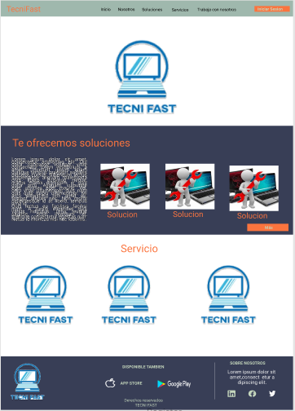

Fig. 1 Página de Inicio

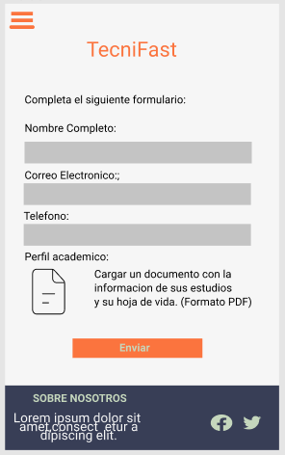

Fig. 2 Página de trabaja con nosotros

## Diseño de la arquitectura

Formalizados los requerimientos funcionales, se contunua a definir el patrón de arquitectura utilizado par el desarrollop de los sistemas propuestos.

### Arquitectuta Modelo-Vista-controlador (MVC)

MVC es un patronde arquitectura de software diseñado para separar los datos de la aplicación, interfaz de usuario, y lógica de control en tres componentes distintos. Así garantiza la escalablidad y mantenibilidad del software. El modelo contiene una represwntacion de datos que maneja el sistema, su lógica de negocio, y sus mecanismo de persistencia. Vista o interfaz de usuario, compone la información que se envia al cliente y los mecanismos interacción con este y el controlador es el intermediario entre Modelo y Vista, gestiona el flujo de la información entre ellos. [4]

En al Fig. 3 y 4, muestra el detalle de la estructura del sistema web y aplicación movil implemnetada con el patron arwuitectonico MVC y demás herramientas utilizadas en el desarrollo.

### Sistema Web

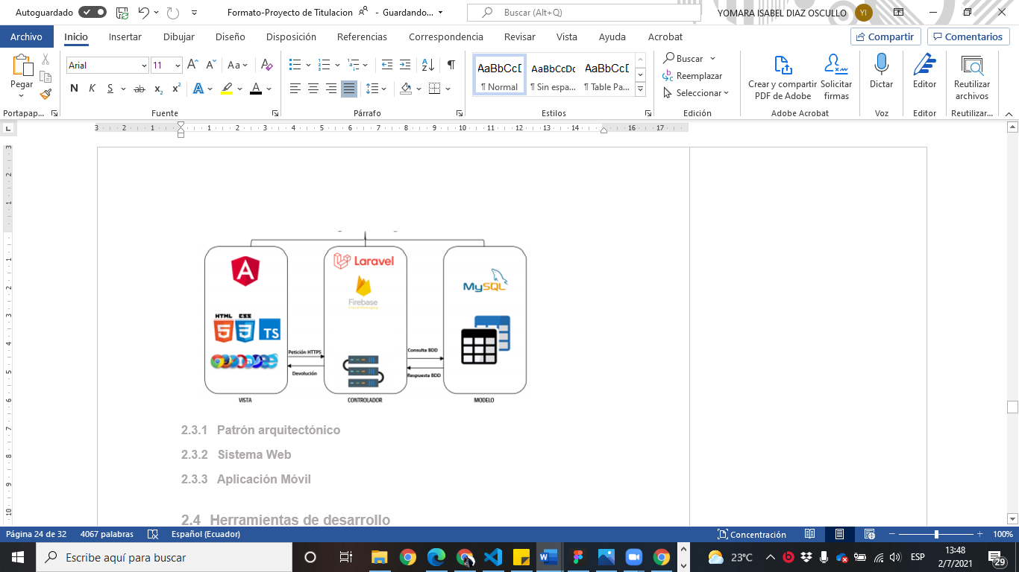

Fig. 3 Arquitectura del Sistema Web

### Aplicación Móvil

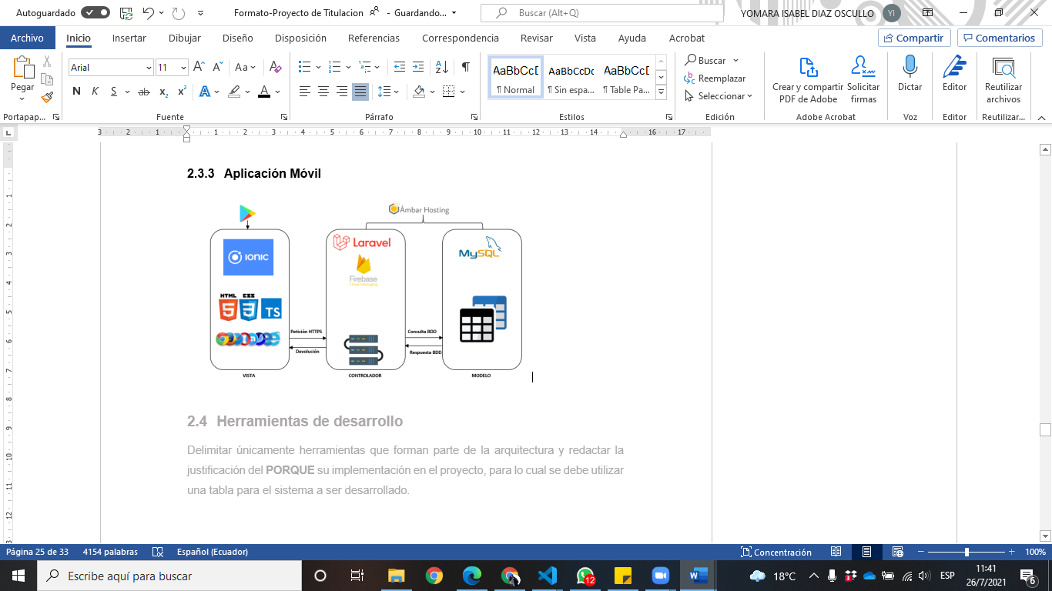

Fig. 4 Arquitectura del Aplicación Móvil

## Herramientas de desarrollo

Ua vez obtenidos los requerimientos funcionales y establecido el patron arquitectónico a implementarse, se procede a definir la herramientas para el desarrollo del sistema web, aplicación movil y base de datos.

### Herramienta para la base de datos

Una vez realizado el análisis mediante reuniones recurrentes para la recopilación de datos, con el objetivo de diseñar un esquma de base de datos racional. De esta manera llevar el almacenamiento de información ordenada y no repetitiva proporcionando un acceso ìntegro y eficaz a la información.

MySQL es un Sistema Gestor de Base de Datos (SGBD) relacionales de código abierto, con un modelo cliente-servidor. Permite ser utilizado por varios usuarios al mismo tiempo, también realizar varias consultas al mismo tiempo, lo que lo vuelve versátil. [5] Se eligió MySQL para el desarrollo del sistema web y aplicación movil, porque permite realizar una adecuada configuración, supervisión y administración de la información.

### Herramientas para el desarrollo del Sistema Web(front-end)

Es un framework

Angular Material

es una librería de estilos con una serie de componentes reutilizables basados en especificaciones de Material Design, da una serie de interfaces de usuario disponible almomento de implementar en el sistema web [6]. Permite una buena presentación de las etiquetas HTML y la experiencia de usuario al navegar por cada uno de los módulos del sistema web.

### Herramientas para el desarrollo del Sistema Web(back-end)

### Aplicación Móvil

**TABLA II:** Herramientas para el desarrollo de la Aplicación Móvil

|  |  |
| --- | --- |
| **Herramienta** | **Justificación** |
|  |  |

# Resultados y Discusión

Describa de manera sucinta lo que contiene este acápite.

Presentar los resultados más relevantes obtenidos de la evaluación del producto final demostrable, aquellos que servirán para determinar la funcionalidad del mismo.

En Anexos se deberán adjuntar los registros de forma detallada.

## Sprint 0. Configuración del ambiente de desarrollo

En este punto se debe tener un listado de tareas que son parte del Sprint (Debería ir lo del Sprint Backlog)

El desarrollo de cada Sprint debe tener lo siguiente:

* Detalle
* Resultado
* Captura de su implementación

**Importante:**

El Diseño de la Base de Datos debe ser parte del listado de tareas del Sprint 0, si se aplicó el marco metodológico SCRUM.

# Conclusiones y Recomendaciones

## Conclusiones

Análisis de los resultados obtenidos. Evaluar el impacto de la solución en los ámbitos disciplinar-investigativo, social o laboral-profesional.

Las conclusiones deben ser redactadas en función de los objetivos (general y específicos) y al proceso de desarrollo de los sistemas propuestos.

Se deben usar viñetas simples (igual a las que se encuentran en la sección de recomendaciones).

## Recomendaciones

* Una recomendación puede explicitar la experiencia adquirida sobre los procesos, procedimientos o cuidados importantes / riesgosos / delicados que pueden suceder / deben ejecutar / deben cuidar, durante el desarrollo del proyecto.
* Una recomendación puede indicar lo que queda pendiente por hacer para mejorar o complementar la versión del producto obtenido en el proyecto.
* Se debe aclarar que una recomendación no debe incluir lo que por lógica o por actividad regular debe hacerse. Ejemplo: sacar backups, recibir retroalimentación del cliente, etc.
* Lo que se puede recomendar es la periodicidad y procedimiento del cliente que varía según el caso. Ejemplo: “Se recomienda que el backup de la base de datos se grabe cada 15 días, en un dispositivo externo y se envié a la Dirección de TICS para su almacenamiento físico.”

# Referencias Bibliográficas

|  |  |
| --- | --- |
| [1] | Srum Mexico, «Srum Mexico,» 02 08 2018. [En línea]. Available: https://scrum.mx/informate/historias-de-usuario. |
| [2] | EALDE, «Dirección de proyectos,» 27 Agosto 2019. [En línea]. Available: https://www.ealde.es/product-backlog-sprint-backlog/. |
| [3] | «envatotuts+,» 26 11 2018. [En línea]. Available: https://webdesign.tutsplus.com/es/articles/what-is-figma--cms-32272. |
| [4] | U. d. Alicante, «Servicio de Informática,» 2018. [En línea]. Available: https://si.ua.es/es/documentacion/asp-net-mvc-3/1-dia/modelo-vista-controlador-mvc.html. |
| [5] | B. Noguera, «Culturación,» 2019. [En línea]. Available: https://culturacion.com/que-es-y-para-que-sirve-mysql/. |
| [6] | A. Norén, «Java desde 0,» 21 12 2020. [En línea]. Available: https://javadesde0.com/tag/que-es-angular-material/. |
| [7] | Scrum Mexico, «Scrum Mexico,» 2 Agosto 2018. [En línea]. Available: https://scrum.mx/informate/historias-de-usuario. |

# ANEXOS

## Manual Técnico

## Manual de Usuario

Video (**máximo** **10 min**) que debe estar alojado en el **Canal de YouTube de la ESFOT** en formato MP4.

El video podrá ser realizado con la voz en off y la estructura del video debe cubrir lo siguiente:

* 1. Usuarios y perfiles
  2. Módulos principales del sistema
  3. Funcionalidades
  4. Validaciones

## Manual de Instalación (si es pertinente)

Este manual será opcional dependiendo del proyecto a desarrollarse. Además, se debe incluir en el **README** del repositorio los pasos de instalación.

**Recomendaciones Generales para la redacción del Informe Técnico**

* Evitar usar innecesariamente términos y modismos en inglés, debido a que el informe está redactado en español, evita usar términos como software, development, además, si un gráfico que estas usando tienen títulos en inglés, deberás editarlo en un programa (Paint, por ejemplo) para que todos los términos estén en español.

Si necesitas usar términos en inglés, deberás poner dichas palabras en cursivas.

* Escribir los nombres de los autores en la portada en orden alfabético.
* Verificar que todo el documento se encuentre redactado en tercera persona, no se debe usar términos como “Podemos”, “Probamos”, “Desarrollamos”, en lugar, se debe usar términos como “se puede”, “se ha probado”, “se ha desarrollado”. Una forma rápida de verificar esto es buscar los siguientes términos en el documento: “mos ”, “nos ”, “nuestro” usando el comando Ctrl + B (Word en Español) o Ctrl + F (Word en Inglés).
* Usar correctamente los términos en presente, presente perfecto y futuro.
  + **Presente o Presente Perfecto**: Acciones que empezaron en el pasado y se mantienen en el presente, por ejemplo:
  + El sistema web **funciona** los 365 días del año.
  + El sistema se **ha desarrollado** en Python.
  + **Futuro**: Por ejemplo, para referirse a proyecciones, recomendaciones o trabajos futuros, por ejemplo: En el caso de realizar mejoras en la aplicación móvil será necesario realizar un análisis previo para determinar los posibles errores de compatibilidad que tenga las dependencias actuales del proyecto respecto a si desea usar versiones más actualizadas de Ionic y Angular.
* Revisar la correspondencia entre masculino y femenino y singular y plural.
  + Incorrecto: se construyó las estaciones.
  + Correcto: se construyeron las estaciones.
  + Incorrecto: se revisó las fuentes bibliográficas.
  + Correcto: se revisaron las fuentes bibliográficas.
  + Incorrecto: se revisó la canaleta, este último se encontraba averiado.
  + Correcto: se revisó la canaleta, esta último se encontraba averiado.
* Verificar que las imágenes insertadas en el documento se encuentren en una buena resolución, si los gráficos o el texto se encuentran borrosos estos no son válidos.
* Citar o mencionar las tablas y figuras antes de que aparezcan, así mismo usar la opción de referencias cruzadas, la cual se encuentran en la cinta “Referencias”, panel “Títulos”.

Algunos ejemplos:

* + En la **TABLA I** se puede apreciar las mejoras obtenidas después de la implementación de la propuesta.
* Para actualizar el índice, el número de las tablas y figuras presiona el comando “Ctrl+e” y luego la tecla F9. Cuando aparezcan los cuadros de dialogo escoge siempre la opción “Actualizar toda la tabla”.
* Si necesitas ingresar en el documento página horizontales (para presentar de mejor manera una tabla o un gráfico), asegúrate de seguir un tutorial de cómo hacerlo sin que esto afecte a la numeración del documento.
* Un párrafo no debería tener más de 10 líneas y se deben usar de forma correctas los signos de puntuación.
  + Cada nodo está conectado a todos los demás nodos; es decir, se ha utilizado una topología en malla.
  + El sistema soporta varios sistemas operativos, tales como: Noobs, Ubuntu y Windows.
  + Los resultados de la primera prueba de funcionamiento no fueron los esperados; sin embargo, se consiguieron mejoras significativas al reemplazar la resistencia por un potenciómetro.
  + El switch TL-SG1024 utilizado, permite la conexión de 24 puertos RJ45; es compatible con dirección MAC auto-aprendizaje
* Si se usan acrónimos, se debe definirlo solo la primera vez que se lo introduce dentro del documento y posteriormente debe ser referenciado solo en base al acrónimo, por ejemplo:

Escuela de Formación de Tecnólogos (ESFOT). De ahí en adelante solo debe referenciarse como ESFOT.

* Respetar el margen predefinido en este documento cuando se insertan imágenes.
* Utilizar los formatos indicados en este documento para el uso de tablas y figuras.
* Las figuras y las tablas deben tener nombres diferentes, si necesitas una de estas en varias secciones del documento solo referéncialas a la primera vez que apareció.
* Eliminar las referencias de los índices de figuras y tablas.
* Ten en cuenta que existen los siguientes conectores:

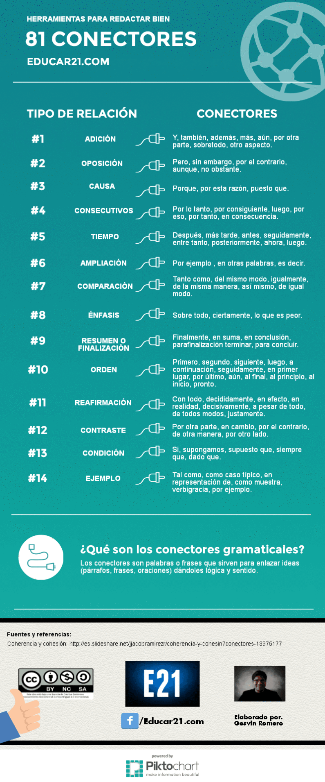

**Fig. 1:** Conectores gramaticales [2].